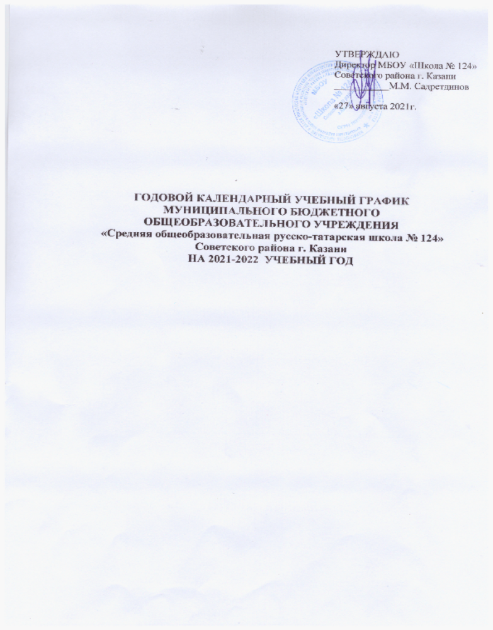

I. Продолжительность учебного года по классам
Учебный год начинается 1 сентября 2021года.
Учебный год заканчивается в:
1 кл. – 23 мая;
2-4 кл. – 31 мая;
5-8 кл. – 31 мая;
10 кл. – 31мая;
9, 11 кл. – с учетом расписания государственной итоговой аттестации в новой форме в 9-ых классах и в формате ЕГЭ в 11-ых классах.

- Продолжительность учебных периодов
Уровни общего образования | Классы | Учебные периоды | Количество учебных недель
Начальное общее образование | 1 классы | 1 четверть - 01.09.2021 – 30.10.2021  2 четверть – 08.11.2021 – 28.12.2021  3 четверть - 12.01.2022 – 04.02.2022 14.02.2022 – 26.03.2022  4 четверть – 06.04.2022 – 25.05.2022 | 33
Начальное общее образование | 2-4 классы | 1 четверть - 01.09.2021 – 30.10.2021  2 четверть – 08.11.2021 – 28.12.2021  3 четверть - 12.01.2022 - 26.03.2022  4 четверть – 06.04.2022 – 31.05.2022 | Не менее 34
Основное общее образование | 5-8 классы | 1 четверть - 01.09.2021 – 30.10.2021  2 четверть – 08.11.2021 – 28.12.2021  3 четверть - 12.01.2022 - 26.03.2022  4 четверть – 06.04.2022 – 31.05.2022 | Не менее 34
Основное общее образование | 9 классы | 1 четверть - 01.09.2021 – 30.10.2021  2 четверть – 08.11.2021 – 28.12.2021  3 четверть - 12.01.2022 - 26.03.2022  4 четверть – 06.04.2022 – 25.05.2022 | Не менее 34
Среднее общее образование | 10 классы | 1 полугодие – 01.09.2021 - 28.12.2021  2 полугодие – 12.01.2022 - 31.05.2022 | Не менее 34
Среднее общее образование | 11 классы | 1 полугодие – 01.09.2021 - 28.12.2021  2 полугодие – 12.01.2022 - 25.05.2022 | Не менее34
III. Продолжительность каникул в 2021 – 2022 учебном году
Каникулы | Классы | Срок начала и окончания каникул | Количество дней
Осенние | 1-11 кл. | 01.11.2021-07.11.2021 | 7
Зимние | 1-11кл | 29.12.2021-11.01.2022 | 14
Дополнительные каникулы | 1 классы | 07.02.2022 - 13.02.2022 | 7
Весенние | 1 -11 кл. | 28.03.2022-05.04.2022 | 9
Итого за учебный год | 1 классы |  | 37
Итого за учебный год | 2-11 кл. |  | 30
IV. Проведение промежуточной аттестации в переводных классах
Промежуточная аттестация в переводных классах (во 2-8, в 10 классах) проводится
с 10 мая 2022 г по 20 мая 2022 года без прекращения образовательного процесса.
V. Проведение государственной (итоговой) аттестации в 9 и 11 классах
Срок проведения государственной (итоговой) аттестации выпускников устанавливается:
- в 11 классах – Министерством образования Российской Федерации;
- в 9 классах – Министерством образования и науки Республики Татарстан
VI. Регламентирование образовательного процесса на неделю
Продолжительность учебной недели:
По 5-дневной учебной неделе занимаются- 1 классы,
по 6-дневной учебной неделе занимаются – 2 - 11 классы.

VII. Регламентирование образовательного процесса на день.
Школа работает в одну смену.
Начало уроков в 8.00, продолжительность уроков - 45 минут;
Продолжительность учебного года не менее 34 недель. Для учащихся 1 классов – 33 недели.
Расписание звонков:
Первая смена
Понедельник - пятница
1 класс (сентябрь-декабрь)

 | начало занятия | окончание  занятия | Перемена
1урок | 8.00 | 8.35 | 10 мин
2 урок | 8.45 | 9.20 | 20 мин
3 урок | 9.40 | 10.15 | 20 мин
4 урок | 10.35 | 11.10 | 20 мин
5 урок | 11.30 | 12.15

1 класс (январь-май)
 | начало занятия | окончание  занятия | Перемена
1урок | 8.00 | 8.40 | 10 мин
2 урок | 8.50 | 9.30 | 20 мин
3 урок | 9.50 | 10.30 | 20 мин
4 урок | 10.50 | 11.30 | 20 мин
5 урок | 11.50 | 12.30
2-11 класс(сентябрь-май)
Урок |  | Перемена
№ | Время | № | Время
1-й урок | 8.00-8.45
 |  | 1 перемена | 8.45-9.00
2-й урок | 9.00-9.45
 |  | 2 перемена | 9.45-10.00
3-й урок | 10.00-10.45
 |  | 3 перемена | 10.45-11.00
4-й урок | 11.00-11.45
 |  | 4 перемена | 11.45-12.00
5-й урок | 12.00-12.45
 |  | 5 перемена | 12.45-12.55
6-й урок | 12.55-13.40
 |  | 6 перемена | 13.40-13.50
7-й урок | 13.50-14.35
 |  | 7 перемена | 14.35-14.45
Расписание звонков:
Первая смена
Суббота
Урок |  | Перемена
№ | Время | № | Время
1-й урок | 8.00-8.45
 |  | 1 перемена | 8.45-8.55
2-й урок | 8.55-9.40
 |  | 2 перемена | 9.40-9.50
3-й урок | 9.50-10.35
 |  | 3 перемена | 10.35-10.50
4-й урок | 10.50-11.35
 |  | 4 перемена | 11.35-11.45
5-й урок | 11.45-12.30
 |  | 5 перемена | 12.30-12.40
6-й урок | 12.40-13.25
 |  | 6 перемена | 13.25-13.30
7-й урок | 13.30-14.15

VII. Чередование урочной и внеурочной деятельности
Занятия по внеурочной деятельности проводятся по особому расписанию во второй половине учебного дня, а также во время школьных каникул и при организации пришкольных лагерей (весна-лето).

Годовой календарный график на 2021-2022 учебный год согласован с Советом школы (протокол №1 от 24.08.2021г.) и принят решением педагогического совета гимназии (протокол №1 от 27.08.2021г.).

